Boulogne-Billancourt, 18 september 2024

PERSBERICHT

**Logistieke huurdersmarkt in 2024: Het gebrek aan nieuwe ontwikkelingen blijft de huurgroei in topsectoren ondersteunen**

**De logistieke verhuurmarkten** **hebben over het algemeen goed standgehouden, ondanks de zwakke economische groei** **die naar verwachting positief zal blijven in 2024**. De bbp-groei in de eurozone begon namelijk aan het begin van het jaar aan te trekken, van +0,5% in 2023 tot de voorspelde +0,8% in 2024.

De vastgoedgebruikers maken zich zorgen over de kostenbeheersing in een nog steeds zwakke economie en dit vertraagt de expansie. In H1 2024 daalde de markt met 5% ten opzichte van H1 2023. De vraag bleef achter en de meeste landen noteerden een trage start van het jaar. Toch blijven de fundamentele marktfactoren gezond ondanks het stijgende aanbod in sommige landen en er zijn tekenen dat de voorraden in de tweede helft van 2025 zullen toenemen.

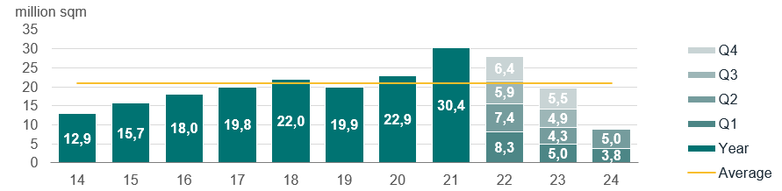

* **In Duitsland** herstelde de markt zich in het tweede kwartaal van 2024, na een voorzichtig jaarbegin, en dit vooral buiten de belangrijkste logistieke centra. De zwakke conjunctuur blijft de vraag vertragen. Het gebrek aan beschikbare ruimte is in sommige markten nog steeds een beperkende factor, wat op zijn beurt de huurgroei heeft bevorderd.
* **In het Verenigd Koninkrijk** bereikte de markt een dieptepunt in Q2 van 2023 en heeft zich sindsdien weten te herstellen. De opname steeg in H1 van 2024, ondersteund door een sterke vraag vanuit de voedingsmiddelen- en drankindustrie en in het bijzonder een aanhoudende logistieke vraag in de Midlands. Het aanbod stabiliseert nadat het twee jaar lang in stijgende lijn ging. Er is nog steeds een tekort aan speculatief ontwikkelde nieuwe eenheden.
* **In Frankrijk** was de marktvertraging in H1 van 2024 niet verrassend, gezien de nog steeds traag groeiende economie. De vraag daalde aanzienlijk in de regio van Parijs en ook in Marseille en Lyon, waar het aantal transacties ver onder het gemiddelde lag. Rijsel en Orléans waren daarentegen goed voor bijna de helft van het Franse transactievolume tijdens de eerste helft van het jaar. Over het algemeen wordt de grond schaars en in sommige markten is het gebrek aan aanbod een terugkerend fenomeen geworden. De leegstand in Frankrijk bedroeg midden dit jaar 4,1%.
* **Nederland** noteerde, net als de meeste Europese landen, een trage start in H1 van 2024. Hoge grondprijzen en ontwikkelingskosten remmen nieuwe projecten af. De lage beschikbaarheid zet de huurprijzen nog steeds onder druk.
* **In Spanje** herstelde de markt zich in Q2 van 2024, na een moeilijk jaarbegin, en kon het een goed transactievolume behouden, vooral in Madrid en Valencia. De leegstand daalde tot net 5,4% in Barcelona en 8% in Madrid, terwijl het aanbod in Valencia krap bleef. De hoogste huurprijzen stabiliseerden in Barcelona en Valencia, maar stegen in Madrid in Q2 van 2024.
* **In Polen** trok de huurdersmarkt aan in Q2 van 2024, na een trage start in Q1. De leegstand ligt nog steeds rond 8% en de hoogste huurprijzen stabiliseerden. Een opvallende trend is de forse daling van het aandeel nieuwbouwprojecten, gelanceerd op speculatieve basis. Het opnamevolume van 1,6 miljoen m² kwam evenwel overeen met een stijging van 20% ten opzichte van H1 van 2023 en plaatst Polen op de 3e plaats in Europa.

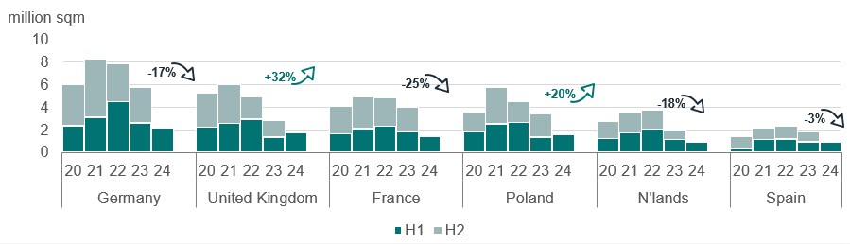

**De leegstand** is de voorbije twaalf maanden gestegen tot een Europees gemiddelde van 5,9% als gevolg van een gematigde vraag. **Het gebrek aan nieuwe ontwikkelingen, aangezien grond in Europa steeds meer wordt gereguleerd, kan evenwel de huurgroei in de topsectoren blijven ondersteunen.**

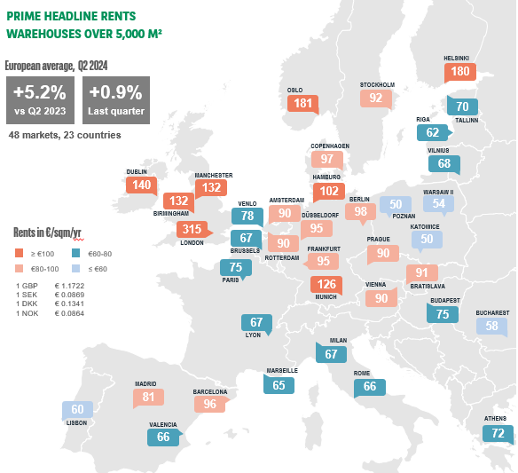

**De hoogste huurprijzen stegen met 5,2% (j/j) in Q2 2024 voor een groep van 49 markten in 22 landen.** In sommige steden stijgen de huurprijzen nog steeds, maar over het algemeen leidde de marktvertraging in Q2 van 2024 tot een beperkte huurgroei van slechts 0,9% voor het kwartaal. Logistieke gebruikers zijn nog altijd bereid om hogere huurprijzen voor bestaande gebouwen te aanvaarden om de overschakeling op groene energiebronnen te kunnen maken. In de toekomst zou dit niet alleen een verder potentieel voor huurstijgingen kunnen betekenen, maar kunnen ook de eigenaars van bestaande gebouwen hierdoor worden aangespoord om renovaties uit te voeren met het oog op een grotere energie-efficiëntie.

"Ondanks de vertraging in de markt zien we nog steeds kernen van huurgroei en wereldwijd kapitaal met sterke interesse voor de Europese logistieke markten", aldus **Craig Maguire, Head of European Logistics bij BNP Paribas Real Estate.**

**Logistieke kapitaalmarkten: enkele tekenen van verbetering**

**De investeringen in industrie en logistiek stegen met 6% in Europa tijdens het eerste halfjaar van 2024 en waren halverwege het jaar goed voor 16 miljard euro. Het dieptepunt is wellicht bereikt in 2023 en er wordt een geleidelijk herstel verwacht gedurende de rest van 2024**. Dit weerspiegelt een verbetering van de financiële omstandigheden. De verwachte daling van de belangrijkste rentetarieven van de centrale banken in het tweede halfjaar van 2024 moet jumbodeals stimuleren en de terugkeer van pan-Europese portefeuilles bevorderen. Het kan langer duren om deals te sluiten, maar de vraag begint nu toch aan te kloppen op de deur van sommige markten: Frankrijk, Zweden, Duitsland en Nederland. Deze trend zal zich naar verwachting in de loop van 2024 uitbreiden naar meer landen. Toch verwachten we dat de investeringen voor het volledige jaar 2024 aanzienlijk lager zullen liggen dan in de vorige jaren. Een materieel herstel van de investeringen wordt pas in 2025 verwacht.

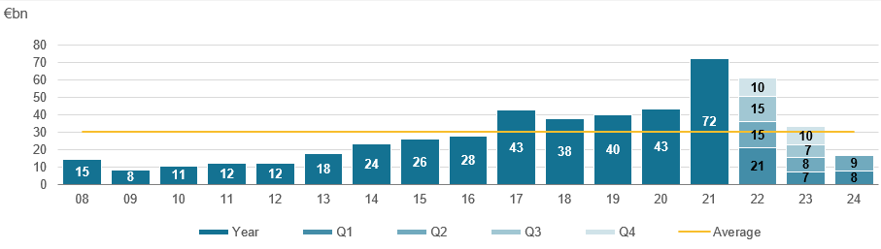 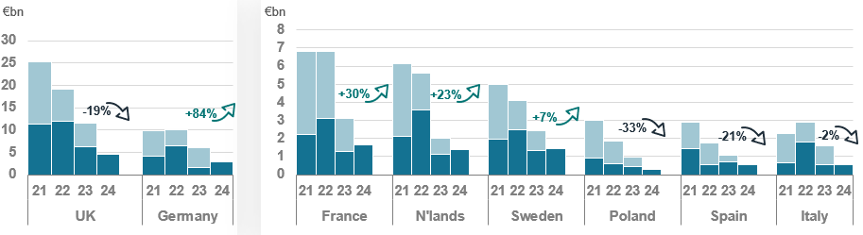

* **In het Verenigd Koninkrijk** kwam de industriële en logistieke investeringsmarkt in 2024 traag op gang; ze werd onder druk gezet door een toegenomen schaarste van nieuwe best-in-class voorraden en economische onzekerheden. Het 'prime' nettorendement stabiliseerde op 4,5% en houdt nu stand, wat zou moeten helpen om de investeringsactiviteit te ontsluiten en het begin van een herstel in te luiden.
* **In Duitsland** steeg de markt aanzienlijk in het eerste halfjaar van 2024. Het aanpassingsproces van de prijzen aan de gewijzigde renteomgeving is in Duitsland voltooid en de vraag neemt toe. Het prime-rendement bleef stabiel op 4,25% voor de belangrijkste logistieke locaties.
* **In Frankrijk** hebben de industriële en logistieke sectoren de marktdaling goed doorstaan, in vergelijking met retail en kantoren. Het investeringsvolume steeg aanzienlijk in het eerste halfjaar van 2024. Het rendement op logistieke toplocaties stabiliseerde op 4,75% in het tweede kwartaal van 2024.
* **In Nederland** steeg de markt gestaag in het eerste halfjaar van 2024; de kapitaalmarkt leek te versoepelen met een grotere beschikbaarheid van kernproducten. Het rendement op logistieke toplocaties bleef stabiel op 4,9% in het tweede kwartaal van 2024.
* **In Spanje** blijft het investeringsvolume voor industrie en logistiek op een sterk niveau, net onder het tienjarige gemiddelde. Net als de belangrijkste Europese markten stabiliseerde het hoogste rendement op 5,25% in het eerste halfjaar.
* **In Polen** namen de investeringsvolumes toe in het tweede kwartaal als gevolg van een beter marktsentiment. Het tweede kwartaal zal eind 2024 waarschijnlijk als een keerpunt in de markt worden gezien. Het hoogste rendement stabiliseerde op 6% in Q1 2024.

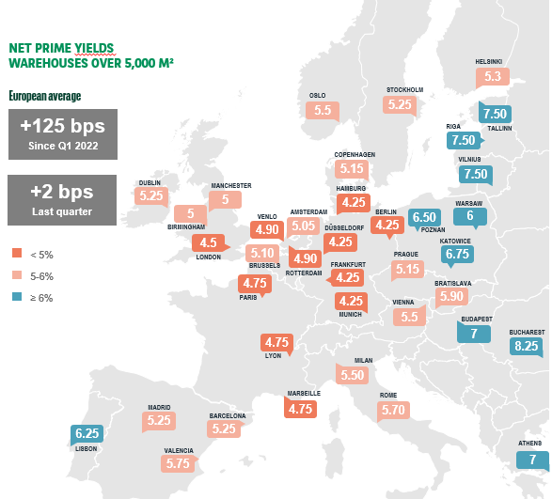**Het rendement op logistieke toplocaties heeft zich gestabiliseerd in Europa.** De rentedruk en de daarmee gepaard gaande stijgende rendementen op langlopende staatsobligaties namen geleidelijk weer wat af. Er lijkt ook een einde te komen aan de daaruit voortvloeiende groei van de logistieke toprendementen van de afgelopen twee jaar. De hoogste rendementen zullen dus in heel Europa tot eind 2024 verder stabiliseren.

Hiervoor zou de belangrijkste rentevoet in het tweede halfjaar van 2024 stabiel moeten zijn of licht moeten dalen. De hoogste rendementen zouden vanaf 2025 opnieuw iets kunnen dalen. Voor de komende drie jaar verwachten we in Europa een gemiddelde compressie van ongeveer -10 bps.

"Toch blijven de fundamenten voor de Europese logistieke markten relatief goed. De vooruitzichten voor investeringen in logistiek zien er dus rooskleurig uit, in elk geval vanaf 2025, wanneer we een nieuwe cyclus ingaan",***besluit Craig Maguire.***

**About BNP Paribas Real Estate**

BNP Paribas Real Estate, one of the leading international real estate providers, offers its clients a comprehensive range of services that span the entire real estate lifecycle: Property Development, Transaction, Consulting, Valuation, Property Management and Investment Management. With 5,000 employees, BNP Paribas Real Estate as a one stop shop company, supports owners, leaseholders, investors and communities thanks to its local expertise across 24 countries (through its facilities and its Alliance network) in Europe, the Middle-East and Asia. BNP Paribas Real Estate is a part of the BNP Paribas Group, a global leader in financial services.

As a committed stakeholder in sustainable cities, BNP Paribas Real Estate intends to spearhead the transition to more sustainable real estate: low-carbon, resilient, inclusive and conducive to wellbeing. To achieve this, the company has developed a CSR policy with four objectives: to ethically and responsibly enhance the economic performance and use of buildings; to integrate a low-carbon transition and reduce its environmental footprint; to ensure the development, commitment and well-being of its employees; to be a proactive stakeholder in the real estate sector and to build local initiatives and partnerships.

**Follow us on**  [](http://goo.gl/DwYECv)  [](https://www.instagram.com/bnppre/?hl=fr)

#BEYONDBUILDINGS

**Press contacts:**

**Capucine Marescal:** +33 (0)6 40 10 78 28 **/ Amira Tahirovic:** +33 (0)6 37 78 12 17 / **Charlotte Rémond:** +33 (0)6 78 18 57 87

[presse.realestate@realestate.bnpparibas](mailto:presse.realestate@realestate.bnpparibas)